ПРОЕКТ
СОВЕТ ДЕПУТАТОВ
муниципального округа
ЛОМОНОСОВСКИЙ

РЕШЕНИЕ
2022 года №

О проведении дополнительных мероприятий
по социально-экономическому развитию
Ломоносовского района города Москвы в 2022 году

В соответствии с частью 6 статьи 1 Закона города Москвы от 11 июля 2012 года № 39 «О наделении органов местного самоуправления муниципальных округов в городе Москве отдельными полномочиями города Москвы», постановлением Правительства Москвы от 13 сентября 2012 года № 484-ПП «О дополнительных мероприятиях по социально-экономическому развитию районов города Москвы», во исполнении Регламента реализации полномочий по принятию решений о проведении дополнительных мероприятий по социально-экономическому развитию Ломоносовского района, утвержденного решением Совета депутатов муниципального округа Ломоносовский от 10 марта 2016 года № 68/1, и принимая во внимание согласование проекта решения главой управы Ломоносовского района города Москвы, Совет депутатов решил:
- Утвердить проведение дополнительных мероприятий по социально-экономическому развитию Ломоносовского района города Москвы в 2022 году (Приложение 1).
- Главе управы Ломоносовского района города Москвы обеспечить реализацию дополнительных мероприятий по социально-экономическому развитию Ломоносовского района города Москвы в 2022 году согласно приложению 1 к настоящему решению.
- Определить закрепление депутатов Совета депутатов за объектом утвержденного адресного перечня дополнительных мероприятий по социально-экономическому развитию Ломоносовского района города Москвы в 2022 году для участия депутатов в работе комиссий, осуществляющих открытие работ и приемку выполненных работ, а также участие в контроле за ходом выполнения указанных работ согласно приложению 2 к настоящему решению.
- Направить настоящее решение в управу Ломоносовского района города Москвы, префектуру Юго-Западного административного округа города Москвы и Департамент территориальных органов исполнительной власти города Москвы в течение 3 рабочих дней после принятия настоящего решения.
- Опубликовать настоящее решение в сетевом издании «Жёлудь» - lmn.moscow, в бюллетене «Московский муниципальный вестник».
- Настоящее решение вступает в силу со дня официальной публикации в бюллетене «Московский муниципальный вестник».
- Контроль за выполнением настоящего решения возложить на главу муниципального округа Ломоносовский Г.Ю. Нефедова.

Глава муниципального
округа Ломоносовский Г.Ю. Нефедов

Приложение 1
к решению Совета депутатов муниципального округа Ломоносовский от 2022 года №
СОГЛАСОВАНО
Глава управы Ломоносовского района
___________ К.В. Кравцова
Проект программы по благоустройству территорий Ломоносовского района города Москвы в 2022 году
за счет средств социально-экономического развития района в 2022 году
№п/п | Адрес | Виды работ | Объем | Ед. изм. | Плановая стоимость контракта (тыс.руб.)
1 | Ленинский проспект, 82-86 (сквер «Надежда») | Создание дорожки из приподнятого деревянного настила на месте народной тропы | 1 | Шт. | 550,0
Итого по объекту 550,0
Итого по объектам: |  |  |  |  | 550,0

Описание: дорожка выполняется из деревянного настила (лиственница), возвышающегося над землей на 30-50 мм. (от уровня земли до несущей конструкции). На склоне изготавливается лестница из того же деревянного материала. Лестница оборудуется перилами. В местах примыкания деревянного настила к асфальтовому покрытию оборудуется ступенька глубиной не менее 50 см. для плавного подъема на деревянный настил.

Схема размещения дорожки:
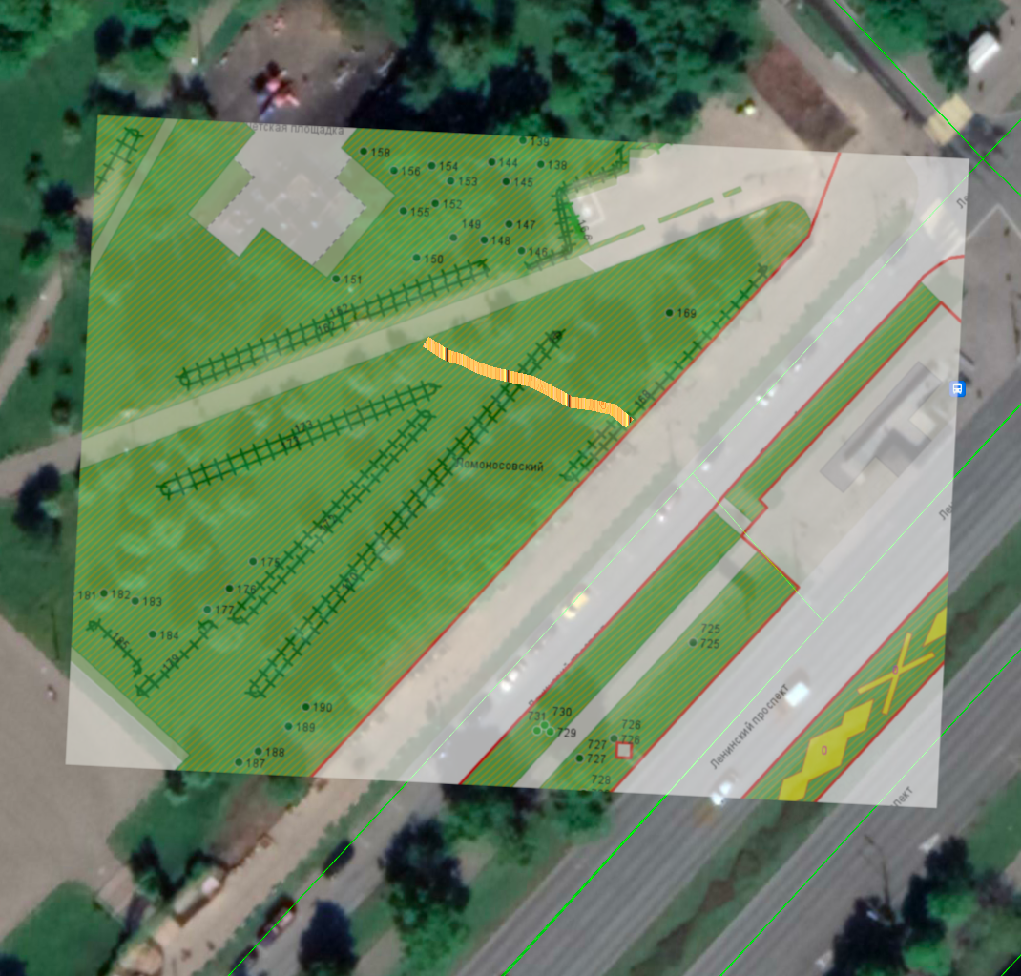

Приложение 2
к решению Совета депутатов
муниципального округа Ломоносовский
от 2022 года №

Депутаты Совета депутатов,
уполномоченные для участия в работе комиссий, осуществляющих открытие работ и приемку выполненных работ, а также участие в контроле за ходом выполнения указанных работ
№ п/п | Адрес объекта | № избирательного округа | Ф.И.О.  Депутата  Совета депутатов (основной депутат) | Ф.И.О.  Депутата  Совета депутатов (резервный депутат)
1 | 2 | 3 | 4 | 5
1. | Ленинский проспект, 82-86 (сквер «Надежда»)

